**CENTRUL DE CERCETARE PENTRU PERFORMANŢĂ UMANĂ**

1. **Prezentarea centrului de cercetare**
   1. 1. Denumire centru

Centrul de Cercetare pentru Performanţă Umană

* + 1. Date de identificare a Centrului de Cercetare: departament, facultate, localizare

Departamentul de Educaţie Fizică şi Sport, Facultatea de Ştiinţe, Educaţie Fizică şi Sport, Corp B

* + 1. Director centru

Conf. univ. dr. Roşu Daniel

* + 1. Adresa/Telefon/E-mail centru

Str. Str. Aleea Scolii Normale/0348453328/

* + 1. Adresa paginii web a centrului/ prezentare pe platforma ERRIS

[www.ccpu.ro/https://erris.gov.ro/index.php?&ddpN=1511402433&we=91ec53f14820224649dbc88c2d5ce482&wf=dGFCall&wtok=c36523b199fd484c238129ed269b95dbb05e92e8&wtkps=JYxBCsIwEAD/sg8odrNJzOYu+IzttovBiIW09CD+3QZvwzCMMPGnsWc4tmdtkAsjOfIxN3YMrczQCRlsQkQNIaKaJ5XopkgujSJo4eqtd2d2LB3Gc/h6z3tdBlnXQfbt0XViULuJlnr/fxnSBSF/fw==&wchk=b347a96f86b87a82d2b7416e887ebd1691d239db#ss](http://www.ccpu.ro/https://erris.gov.ro/index.php?&ddpN=1511402433&we=91ec53f14820224649dbc88c2d5ce482&wf=dGFCall&wtok=c36523b199fd484c238129ed269b95dbb05e92e8&wtkps=JYxBCsIwEAD/sg8odrNJzOYu+IzttovBiIW09CD+3QZvwzCMMPGnsWc4tmdtkAsjOfIxN3YMrczQCRlsQkQNIaKaJ5XopkgujSJo4eqtd2d2LB3Gc/h6z3tdBlnXQfbt0XViULuJlnr/fxnSBSF/fw==&wchk=b347a96f86b87a82d2b7416e887ebd1691d239db#ss)

[www.ccpu.ro](http://www.ccpu.ro)

* + 1. Anul înfiinţării

2002

1. **Domeniul activităţilor de cercetare**

2.1 Domeniul științific

Ştiinţa Sportului şi Educaţiei Fizice

2.2 Direcţii de cercetare

2.2.1. Creşterea/îmbunătăţirea calităţii vieţii tuturor categoriilor sociale ale populaţiei.

2.2.2. Creşterea competitivităţii resurselor umane din sfera educaţiei fizice şi sportului pe piaţa muncii.

2.2.3. Îmbunătăţirea accesului şi participării la educaţia iniţială şi continuă pentru toate categoriile sociale ale populaţiei.

2.2.4. Îmbunătăţirea strategiilor de organizare şi conducere a activităţilor specifice sferei educaţiei fizice şi sportului.

2.2.5. Îmbunătăţirea performanţelor sportive individuale şi colective (de echipă).

2.2.6. Creşterea eficienţei integrării sociale pentru persoanele defavorizate.

2.3. Servicii de cercetare oferite: diagnoza, asistență stiintifica, expertiză în domeniul științific Stiința Sportului și Educației Fizice

1. **Lista personalului centrului de cercetare:**

3.1. Personal didactic şi de cercetare

|  |  |  |
| --- | --- | --- |
| **Nr.crt** | **Nume și prenume** | **Statut (Titular/Asociat/Drd.) –**  **CV cu link pe pag. facultatii** |
|  | Prof.univ.dr. Mihăilescu Liliana | Titular |
|  | Prof.univ. dr. Pierre de Hillerin | Asociat |
|  | Prof.univ.dr. Mihăilescu Nicolae | Asociat |
|  | Prof.univ.dr. Simion Gheorghe | Asociat |
|  | Prof.univ.dr. Niculescu Mugurel | Asociat |
|  | Prof.univ.dr. Lador Ioan | Asociat |
|  | Prof.univ.dr. Creţu Marian | Titular |
|  | Conf.univ.dr. Fleancu Leonard | Titular |
|  | Prof.univ.dr. Mihăilă Ion | Titular |
|  | Prof.univ.dr. Niculescu Ionela | Titular |
|  | Prof.univ.dr. Năstase Viorel | Titular |
|  | Conf.univ.dr. Roşu Daniel | Titular |
|  | Conf.univ.dr. Macri Aurelia | Titular |
|  | Conf.univ.dr. Butnariu Mihaela | Titular |
|  | Conf.univ.dr. Rabolu Emilian | Titular |
|  | Conf.univ.dr. Mihăilescu Liviu | Titular |
|  | Conf.univ.dr. Cojanu Florin | Titular |
|  | Conf.univ.dr. Trandafirescu Gabriel | Titular |
|  | Conf.univ.dr. Popescu Corina | Titular |
|  | Conf.univ.dr. Manole Carmen | Titular |
|  | Lect.univ.dr. Amzar Luminiţa | Titular |
|  | Lect.univ.dr. Rada Larisa | Titular |
|  | Lect.univ.dr. Stancu Maura | Titular |
|  | Lect.univ.dr. Hristache Diana | Titular |
|  | Lect.univ.dr. Toma Geanina | Titular |
|  | Lect.univ.dr. Mihai Ilie | Titular |
|  | Lect.univ.dr. Mateescu Adriana | Titular |
|  | Lect.univ.dr. Ştefanică Valentina | Titular |
|  | Lect.univ.dr. Naiba George | Titular |
|  | Lect.univ.dr. Ghimişliu Florin | Titular |
|  | Lect.univ.dr. Enache Carmen | Titular |
|  | Asist.univ.dr. Vişan Paul | Titular |
|  | Asist.univ.dr. Enache Sebastian | Titular |
|  | Prioteasa Adela | (studentă) Voluntar |

3.2. Personal de cercetare angajat

|  |  |  |
| --- | --- | --- |
| **Nr.crt** | **Nume și prenume** | **Funcția** |
| 1. | - | - |

1. **Infrastructura centrului de cercetare:**

**- link-ul către platforma ERRIS** (în cazul UC existente);

<https://erris.gov.ro/index.php?&ddpN=1511402433&we=91ec53f14820224649dbc88c2d5ce482&wf=dGFCall&wtok=615854611a3c4f2cabd331b1586f92449a1d6e27&wtkps=JYxBCsIwEAD/sg8odrNJzOYu+IzttovBiIW09CD+3QZvwzCMMPGnsWc4tmdtkAsjOfIxN3YMrczQCRlsQkQNIaKaJ5XopkgujSJo4eqtd2d2LB3Gc/h6z3tdBlnXQfbt0XViULuJlnr/fxnSBSF/fw==&wchk=19ff03c3646ed03d70003208cd1805d3edd0d926>

- prezentare sintetică a echipamentelor existente (în cazul UC noi) - cu foto relevante.

**4.1. Aparate şi dispozitive pentru investigarea evoluției capacitații de efort în antrenamentul sportiv şi în lecțiile de educație fizică:**

- Analizor schimburi gaze pulmonare CardioCoach;

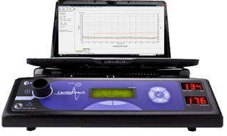

- Spirometru - Spiro Plus;

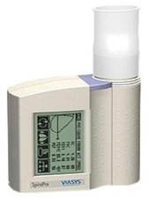

- Aparat pentru măsurarea nivelului de acid lactic - Lactate Pro 2;

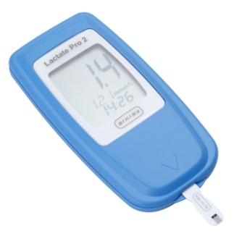

- Analizor corporal Tanita;

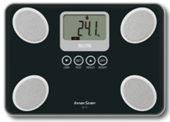

- Bicicleta ergometrică;

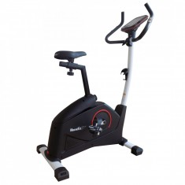

- Bandă de alergare – Kettler.

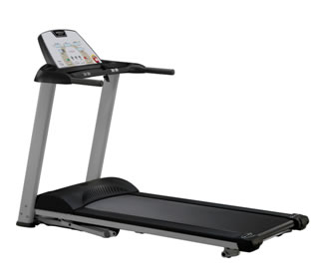

**4.2. Simulator de condiţii pentru testare si antrenament asistat de calculator, tip ERGOSIM – D** - cu utilizare în obiectivizarea testărilor şi antrenamentelor în atletism, natație, gimnastică, recuperare neuromotorie post-traumatică şi postoperatorie.

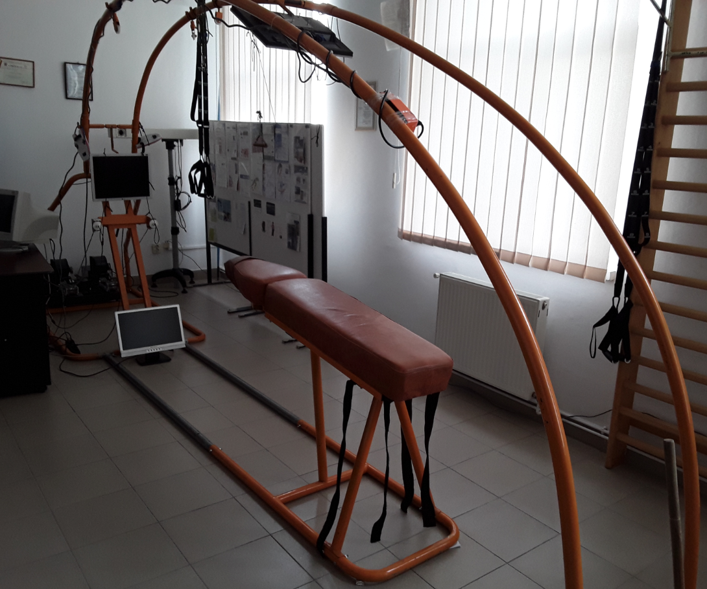

**4.3. Tehnica de înregistrare video şi software specializat** de analiza cinematică şi biomecanică a tehnicii specifice ramurilor şi probelor sportive:

- Program de analiză cinematică a mişcării - Dartfish - ProSuite;

 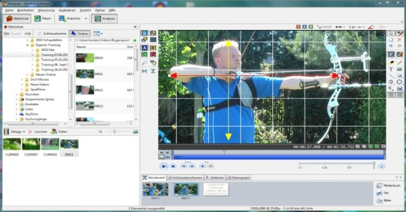

- Sistem achiziţie video şi analiza a mişcării „3D TMT”;

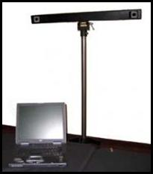

**4**.**4.** **Echipament de testare a calităților de forţă-viteză-control la nivelul trenului inferior:**

- Sistem de cronometrare electronic wireless Microgate Witty;

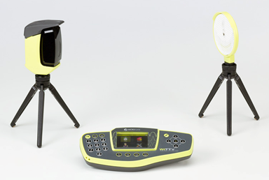 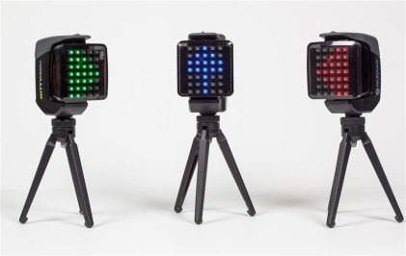

- Sistem analiză biomecanică a mişcării - OptoJumpt Next;

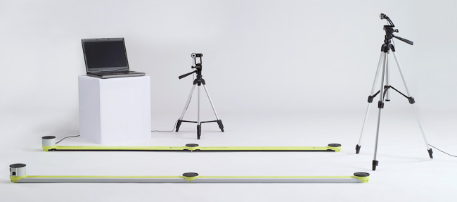

- Sistem electronic de cronometrare - Globus Ergo Timer;

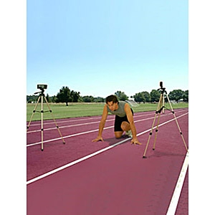 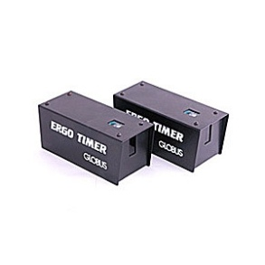

- Platformă tip Miron Georgescu Modificată (MGM);

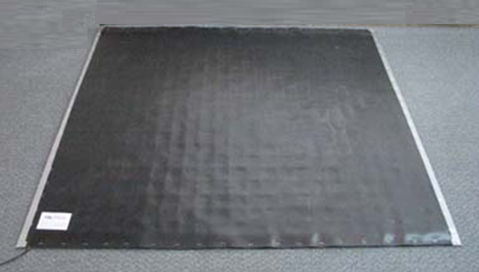

- Platformă de măsurare a forţei tip Kistler, Quattro Jump;



- Platformă de echilibru - Sensamove

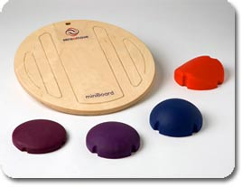

- laborator de instrumentație virtuală tip CONNECTUS-XEE001cu: senzor pletismograf; senzor de temperatură; sondă de tensiune; generator de semnal.

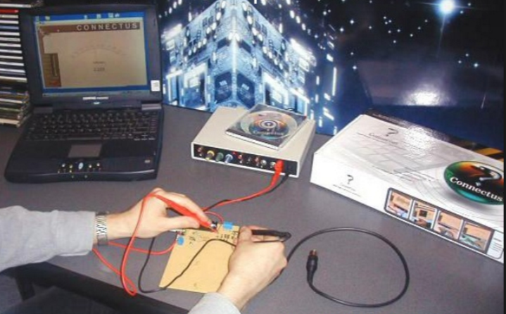

1. **Proiecte / contracte de cercetare / colaborări relevante**

|  |  |  |  |  |  |  |
| --- | --- | --- | --- | --- | --- | --- |
| **Nr.**  **crt.** | **Denumire Proiect** | **Competiția/ societatea** | **Numele autorilor** | **Numele autorilor, membrii ai CC** | **Instituţia beneficiară** | **Rezultate relevante** |
| **1** | Contribuţii privind perfecţionarea tehnicii probei de triplusalt masculin prin utilizarea unor strategii de monitorizare | **CNCS/**  **UEFISCDI**  **PN II-RU-PD** | Mihai Ilie | Mihai Ilie | Federaţia Română de Atletism | "Monitorizarea tehnicii probei de triplusalt – aspecte cinematice", edit. Universităţii din Piteşti, 2012, ISBN 978-606-560-272-4 |
| **2** | Strategii educaţionale  privind instruirea şi integrare asocială a minorilor din centrele de reeducare | **CNCSIS** | Mihăilescu Liliana;  Colibaba Evuleţ Dumitru;  Mihăilescu Nicolae;  Macri Aurelia;  Butnariu Mihaela;  Mihăilescu Liviu;  Mihai Ilie;  Cojanu Florin;  Vâlcu Bogdan | Mihăilescu Liliana;  Mihăilescu Nicolae;  Macri Aurelia;  Butnariu Mihaela;  Mihăilescu Liviu;  Mihai Ilie;  Cojanu Florin; | Centrul de Reeducare a Minorilor, Găieşti | 1. “Programa şcolară pentru ciclul primar - aria curriculară educaţie fizică pt. centrele de reeducare a minorilor”.   2. Programa şcolară pentru ciclul gimnazial - aria curriculară educaţie fizică pt. centrele de reeducare a minorilor”./adresa nr. 16601- 01.03.2010 Ministerul Justiţiei - Administraţia Naţională a Penitenciarelor  3. Program de activităţi extracurriculare”, /16602- 01.03.2010  1.“Paradigma educaţiei fizice şi sportului în centrele de reeducare a minorilor” 2008, edit. Pim Iaşi, ISBN: - 978-6065201668.  2. Activităţi motrice curriculare şi extracurriculare 2010, edit. Pim Iaşi, ISBN: 978-606-520722-6. |
| **3** | Elaborarea modelelor de pregătire (fizică generală, fizică specifică, tehnico-tactică, biologică), a handbaliştilor pe posturi de joc | Federația Română de Handbal | Mihăilă Ion | Mihăilă Ion | FRH | Modele de pregătire fizică a handbaliştilor pe posturi de joc  implementate la nivelul echipelor de performanţă din cluburile afiliate la FRH,în perioada 2007- 2009 |
| **4** | Studiu privind potenţialul somato-motric al populației şcolare din municipiul Piteşti/Argeş. | Direcţia pentru Sport şi Tineret, Argeş | Mihăilescu Liliana;  Mihăilescu Nicolae;  Niculescu Ionela;  Butnariu Mihaela;  Fleancu Leonard;  Moiceanu Anişoara;  Otobîcu Cristian. | Mihăilescu Liliana;  Mihăilescu Nicolae;  Niculescu Ionela;  Butnariu Mihaela;  Fleancu Leonard. | Inspectoratul Şcolar Judeţean, Argeş; Direcţia pentru Sport şi Tineret, Argeş | Evoluţia potenţialului bio-motric a elevilor din ciclul gimnazial, edit. Universităţii din Piteşti, 2005, ISBN:973-690341-9. |
| **5** | Studiu asupra posibilităților de optimizare a înotătorilor de performanţă în condiţii de club | Institutul Naţional de Cercetare pentru Sport,  Bucureşti | Mihăilescu Liliana  Creţu Marian;  Niculescu Ionela;  Mihăilă Ion  Mihăilescu Nicolae  Toma Geanina  Mihai Ilie;  Cojanu Florin | Mihăilescu Liliana  Creţu Marian;  Niculescu Ionela;  Mihăilă Ion  Mihăilescu Nicolae  Toma Geanina  Mihai Ilie;  Cojanu Florin | Clubul Sportiv Municipal,  Piteşti | Elaborarea şi aplicarea metodologiei de utilizare a simulatorului de condiţii "Ergosim". |
| **6** | Cercetări privind realizarea modelului de evaluare a capacităţii de efort specifice înotătorilor juniori | Clubul Sportiv Energic LL  Piteşti | Bădescu Victor | - | Clubul Sportiv Energic LL  Piteşti | 1. Modelul de evaluare şi conducere controlată a procesului de pregătire fizică specifică în înot”.  2. Modelul corespondenţei zonelor de efort în concordanţă cu particularităţile de putere şi de capacitate  ale sistemelor energetice”  3. “Programul de calcul Lactat Plus Pas” |
| **7** | Determinarea parametrilor pregătirii fizice pe ramuri de sport | Clubul Sportiv Municipal,  Piteşti | Mihăilescu Nicolae;  Bădescu Victor;  Rabolu Emilian;  Mihăilescu Liliana;  Mihai Ilie;  Ştefănică Valentina;  Predescu Alina. | Mihăilescu Nicolae; Rabolu Emilian;  Mihăilescu Liliana;  Mihai Ilie;  Ştefănică Valentina; | Clubul Sportiv Municipal,  Piteşti | Identificarea parametrilor pregătirii fizice specifici următoarelor ramuri de sport: atletism, înot, judo, kaiac-canoe. |
| **8** | Studii şi cercetări privind determinarea parametrilor modelului performanţial la atletism | Federaţia Română de Atletism | Mihăilescu Nicolae;  Mihăilescu Liliana;  Macri Aurelia;  Butnariu Mihaela;  Mihăilescu Liviu.;  Mihai Ilie | Mihăilescu Nicolae;  Mihăilescu Liliana;  Macri Aurelia;  Butnariu Mihaela;  Mihăilescu Liviu.;  Mihai Ilie | Federaţia Română de Atletism | Parametrii modelelor determinate la Campionatul Mondial de la Osaka 2007, Citius Altius Fortius  nr.18 (1/2008) |
| **9** | Proiect ,,O ŞANSĂ PENTRU FIECARE” | * Concursul local de proiecte al ANTS /DJTS- din 15.10.2007 , Nr. contract 15/29.10.2007 şi 1457/22.10.2007 | Roșu Daniel | Roșu Daniel, Mihăilescu Nicolae;Mihailescu Liliana  Ciucurel Constantin, Catanescu A., Fieroiu E. Toma S., Iconaru I., Tataru A.M, Niculescu Ionela, Mihaila Ion, Mihailescu Liviu | Asociația YF-Yuth&Future, Scoala Specială Valea Mare | Experimentarea unei programe de inițiere în schiul alpin pentru copiii și tinerii cu cerințe educaționale speciale. Articol publicat in **ANNUAL INTERNATIONAL CONFERENCE: P.E.S.H.** |
| **10** | Proiect ,,ÎNTOARCEREA LA NATURĂ” | Concursul de proiecte al ANTS/ DJTS- din 07.07.2008  Nr. contract 996/10.07.2008. | Roșu Daniel | Roșu Daniel, Mihailescu Liliana, Ciucurel C-tin, Niculescu Ionela, Georgescu Luminita, Traila Horia, Fieriou Emil, Ghimisliu F., Geonea bogdan, Mihaila Ion, Fleancu L. J. | Asociația YF-Yuth&Future, | Experimentarea unor activități de supraviețuire, in cadrul natural oferit de Satul Ecologic Bradulet, Articol publicat in **ANNUAL INTERNATIONAL CONFERENCE: P.E.S.H.** |
| **11** | Proiect ,,ÎNCREDERE ÎN VIITOR,, | Concursul Naţional de Proiecte de Tineret 2010- al MECTS,Nr Contract 1325/27.08.2010 | Roșu Daniel | Roșu Daniel, Mihailescu Liliana, Badescu V., Mihaila ion, Ghimisliu F., Cretu M., Fleancu L.J., Catanescu A., | Asociația YF-Yuth&Future, 6 scoli rurale din Jud Arges | Experimentarea unor aplicații moderne de sport pentru promovarea egalităţii de şanse şi combaterea discriminării în rândul tinerilor marginalizați social din mediul rural. Articol publicat in **ANNUAL INTERNATIONAL CONFERENCE: P.E.S.H.** |
| **12** | PROIECT „RESPECTĂ NATURA ” | Concursul local de Proiecte de Tineret al MECTS/DJTS/– Nr contract: 625/18.05.2011 | Roșu Daniel | Roșu Daniel, Stancu Maura, Fleancu LJ., Mercea Ionut, Cojanu Fl., Gionea Bogdan, Catanescu A., Mihailescu Liliana, Niculescu Ionela, Mihailescu Nicolae, Mihaila Ion, Marian Cretu, | Asociația YF-Yuth&Future, | Experimentarea actului de voluntariat, prin participarea benevolă a elevilor de liceu si a studenților la o actiune de interes public. Articol publicat in **ANNUAL INTERNATIONAL CONFERENCE: P.E.S.H.** |
| **13** | PROIECT „ȚINTEȘTE SPRE VÂRF” | Concursul de Proiecte de Tineret – 2012 organizat de Consiliul Județean Argeș, nr contract 7109/12.06.2012, 149/07.06.12 | Roșu Daniel | Roșu Daniel, Ghimisliu Florin, Catanescu A., Mateescu A., Mihai Ilie, | Asociația YF-Yuth&Future, | Experimentarea unor activități fizice, la elevi cu performanțe ridicate în diferite domenii de studiu și creație, dar cu atitudine sedentară, selectionați din 18 organizatii scolare si ONG-uri de tineret. Articol publicat in **ANNUAL INTERNATIONAL CONFERENCE: P.E.S.H.** |
| **14** | Proiect internațional „DIVERS CULT” | Două concursuri de proiecte: Concurs de Proiecte de Tineret – 2013 organizat de C. J. Argeș +Concurs de Proiecte de Tineret – 2013 Direcția Județeană de Tineret și Sport Argeș, contract nr. 6855/09.06.2013 | Roșu Daniel | Roșu Daniel, Mihailescu Liliana, Voicu Valentina, Mihailescu Petruta, Student Nicut A., Student Cosmescu CC, Student Zgortea C., | Asociația YF-Yuth&Future, UFOVAL -Franta | Experimentarea unor activități preponderent fizice pt. dezvoltarea dialogului şi a diversităţii culturale la două grupuri de tineri din ţări diferite (România şi Franţa). Articol publicat in **ANNUAL INTERNATIONAL CONFERENCE: P.E.S.H.** |
| **15** | Proiect internațional ,,EDUCAȚIA PRIN AVENTURĂ” | Concurs de proiecte de Tineret – 2014 organizat de Consiliul Județean Argeș,Contract nr. 5213/ 14.04.2014 | Roșu Daniel | Roșu Daniel, Stefanica Valentina, Mateescu Adriana, Carmen Manole | Asociația YF-Yuth&Future, UFOVAL- Franta | Experimentarea unui program de activităţi de aventură la două echipe de tineri din părţi diferite ale Europei, Articol publicat in **ANNUAL INTERNATIONAL CONFERENCE: P.E.S.H.** |
| **16** | Proiect JOCURILE COPILARIEI | Concurs intern de proiecte al Johnson Controls Romania, 2015 | Roșu Daniel | Rosu Daniel, Stefanica valentina, Cojanu Florin, Stancu Maura, Naiba George, Mateescu Adriana | Asociația YF-Yuth&Future,,membrii organizatiei **Controls** Romania, alaturi de proprii copii | Experimentarea unor jocuri din cultura tradițional romanesca, in scopul facilitării miscării în rândul familiei corporatiste; Articol publicat in **ANNUAL INTERNATIONAL CONFERENCE: P.E.S.H.** |
| **17** | Proiect Parada Bicicletelor-Editia III | Contract Cercetare 320/10.06.2016 al FEFS, nr 375/10.06.2016 al As YF | Roșu Daniel | Roșu Daniel, Cojanu Fl., Stancu Maura, Naiba G., Popescu C., Amzăr L., Mateescu A., Butnariu M. | Asociația YF-Yuth&Future | Realizarea profilului sociologic al biciclistului din medul urban, stabilirea nevoilor comunitatii locale de biciclisti- Articol in curs de publicare |

1. **Poze relevante**

|  |  |  |  |
| --- | --- | --- | --- |
| **D:\DANI\Facultate\CCPU home\Fotografie0005.jpg** |  | **D:\DANI\Facultate\CCPU home\Fotografie0010.jpg** |  |
| D:\DANI\asociatie YF\proiecte 2007\O sansa pt fiecare-pt site\poze o sansa pt fiecare\IMG_6950.jpg |  |  |  |
|  |  |  |  |
|  |  |  |  |
| **D:\DANI\asociatie YF\poze selectare tabere\IMG_2564.JPG** |  | **D:\DANI\asociatie YF\poze selectare tabere\bradulet 2009 074.jpg** | **D:\DANI\asociatie YF\poze selectare tabere\bradulet 12 iun 09 031.jpg** |
| **D:\DANI\asociatie YF\poze selectare tabere\IMG_7636.jpg** |  |  | **D:\DANI\asociatie YF\poze selectare tabere\IMG_2448.JPG** |